阅读进行时
——让读书成为一种习惯
一直以来，我以“让每一次活动都成为孩子们终身难忘的经历”为出发点，让孩子沐浴在如春的阳光里、馨香的书籍里，一起踏上寻求知识的快乐旅程。
一、阅读进行时——读书卡
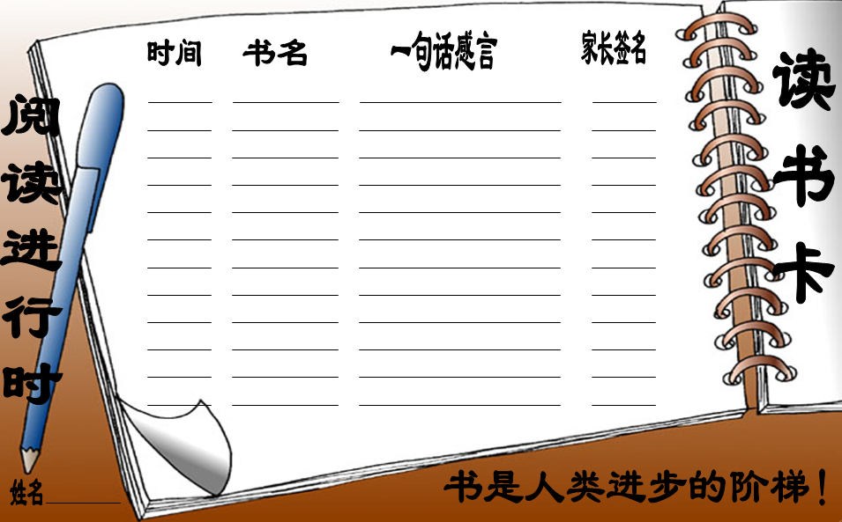
小学阶段让孩子养成读书的习惯，培养读书的兴趣，有着重要的意义。可是，有不少的孩子却不喜欢读书，甚至谈书色变，把读书当成了一种负担；有的孩子读书却如蜻蜓点水一般不求甚解。那如何让孩子爱上读书，把读书当成一种乐趣，成为一种习惯呢？我制作了一张“阅读进行时”的读书卡，与家长共同联系，有效督促孩子在家的读书情况。

二、书海拾贝——十分钟读书交流会
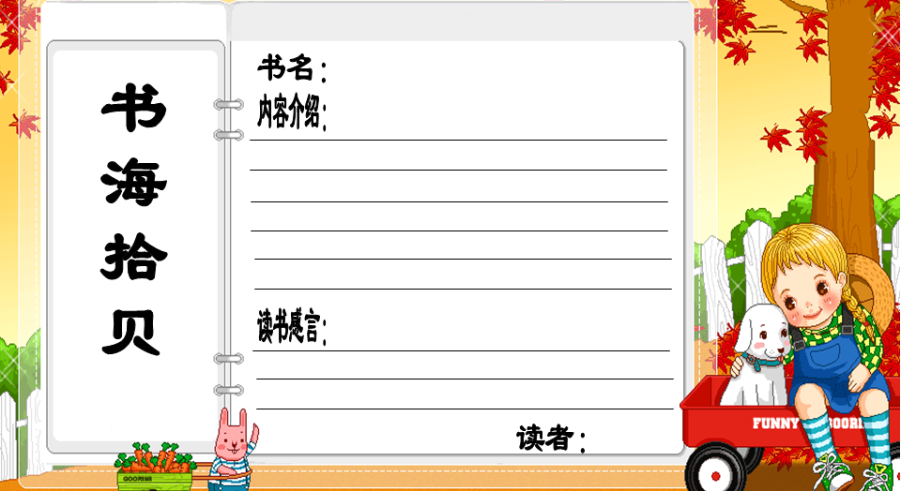

开辟读书交流会，让同学们把读书的乐趣、引发的思考、感受交流出来，彼此倾诉获得快乐和进步。因此在教室墙壁上开辟读书园地给学生提供一个交流、倾诉感受的平台，定期更换学生优秀的读后感或文章，收益很明显。
让每一件小事做出教育的味道，那么学生会回报给你不一样的惊喜。

